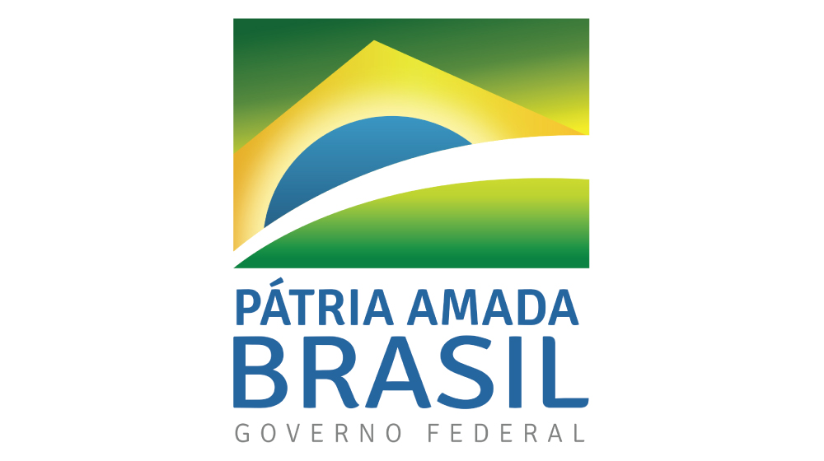
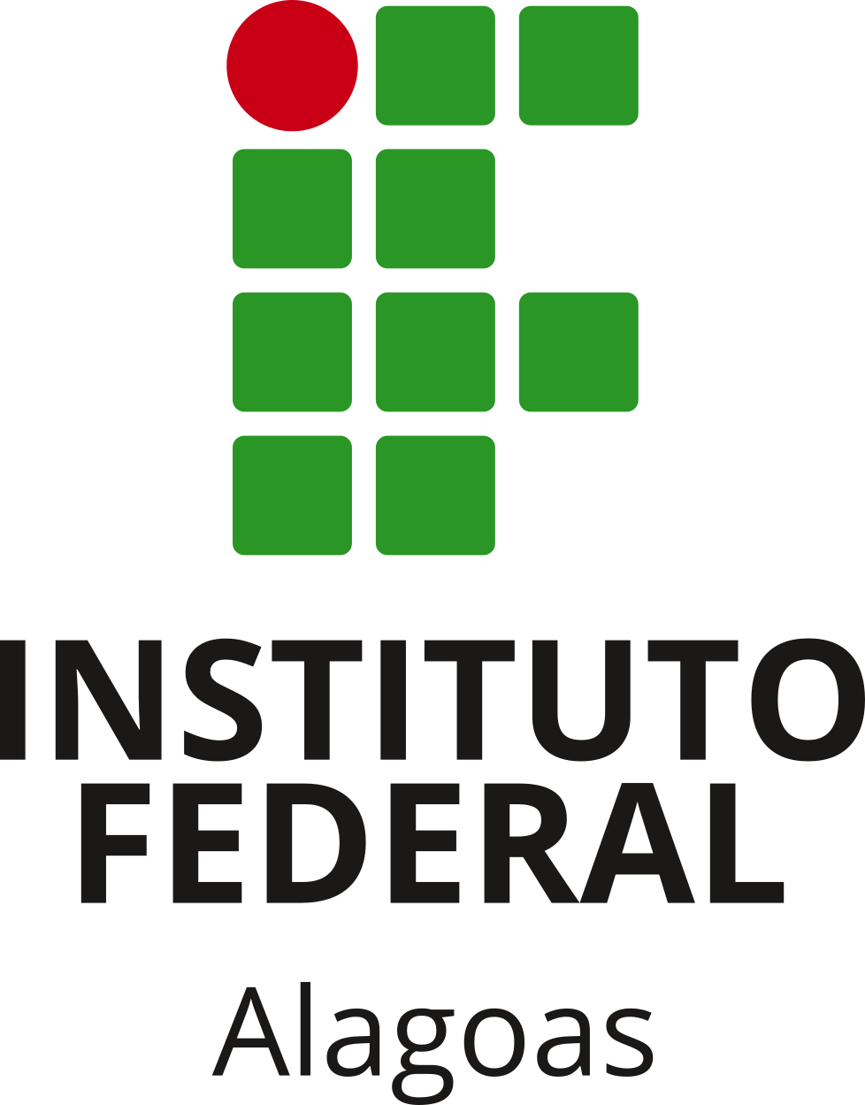

SERVIÇO PÚBLICO FEDERAL
MINISTÉRIO DA EDUCAÇÃO
INSTITUTO FEDERAL DE ALAGOAS
PRÓ-REITORIA DE PESQUISA, PÓS GRADUAÇÃO E INOVAÇÃO
DIRETORIA DE PESQUISA E INOVAÇÃO
NÚCLEO DE INOVAÇÃO TECNOLÓGICA

Formulário de viabilidade de execução Projeto de Pesquisa, Desenvolvimento e Inovação

(Diretor Geral)

Prezado Coordenador de Pesquisa e Inovação,
Julgo pertinente a proposta do acordo de parceria objeto do processo nº xxxxxxxxxxxx e a continuidade do mesmo levando em consideração os itens abaixo:
Quesitos | Atende (sim ou não) | Parecer
1. viabilidade técnica dos meios a serem utilizados na consecução dos objetivos propostos e capacidade operacional da Instituição Pública.
2. exequibilidade das metas, das etapas e da fases nos prazos propostos, além dos parâmetros a serem utilizados para a aferição do cumprimento das metas, considerados os riscos inerentes aos projetos de pesquisa, desenvolvimento e inovação.
3. Disponibilização pela Instituição Pública de capital intelectual, serviços, equipamentos, materiais, propriedade intelectual, laboratórios e infraestrutura entre outros.

Parecer e Análise Geral da Proposta
( ) SOMOS FAVORÁVEIS À EXECUÇÃO DO REFERIDO PROJETO
( ) SOMOS DESFAVORÁVEIS À EXECUÇÃO DO REFERIDO PROJETO

Diante do acima exposto, aprovo sem ressalvas e autorizo a participação do(a) Pesquisador(a) xxx no projeto xxxxxxxxxxxxxxx. Encaminho o presente processo ao Coordenador de Pesquisa e Inovação, o qual deverá emitir parecer sobre o mérito da proposta, incluindo o interesse (oportunidade e conveniência) do Instituto Federal de Alagoas - Ifal na celebração do instrumento, conforme orientação da Procuradoria Federal junto ao Ifal.

Local, ___ de _____________ de 2022.
______________________________________
Diretor Geral do Campus xxxxxxxx.

